**Методические материалы**

**Разработка мастер-класса**

**студии декоративно-прикладного творчества "Родничок"**

**по теме:** ""**Шерстяная акварель Люпины""**

Представленный мастер-класс рассчитан для работы с детьми 8-18 лет.

**Цель:** познакомить участников мастер-класс с техникой создания картин из шерсти. Сформировать навыки и умения создания художественного образа в декоративной работе.

**Задачи:**

- привить интерес к декоративно-прикладному искусству,

- развить воображение и творческое мышление,

- создать картину в технике шерстяная акварель,

**Методы обучения:**

- наглядный (демонстрация образцов изделия и фотографий цветов),

- словесный,

- практический,

**Материально техническое обеспечение:**

- стол,

- стулья,

- деревянная рамка со стеклом,

- шерсть разных цветов и оттенков (зеленый, голубой, розовый, фиолетовый, желтый, темно-синий и тёмно-зелёный),

- ножницы,

- пинцет,

- белая ткань или нетканая одноразовая салфетка,

- клей

В ходе мастер-класса дети познакомятся с историей искусства валяния из шерсти, его основными видами и особенностями создания панно в технике шерстяная акварель.

**Ход мастер-класса:**

1. Вступительная часть

Приветствие. Проверка инструментов и материалов необходимых для работы.

2. Практическая часть.

2.1 Для начала необходимо разобрать раму и достать картон, который находиться внутри, саму раму со стеклом можно отложить они понадобятся нам в самом конце работы. Прежде чем создавать картину, нам нужно подготовить поверхность картона, для этого необходимо приклеить к нему фетр, светлую ткань, или нетканую одноразовую салфетку, это позволит шерсти лучше прилегать к основной поверхности и в некоторых случаях может задать цвет фону.

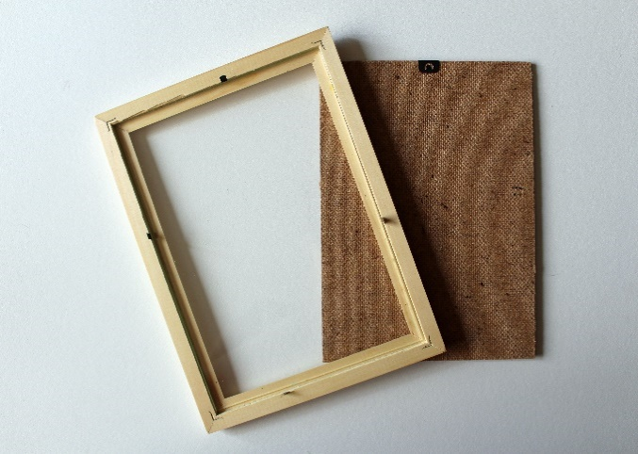 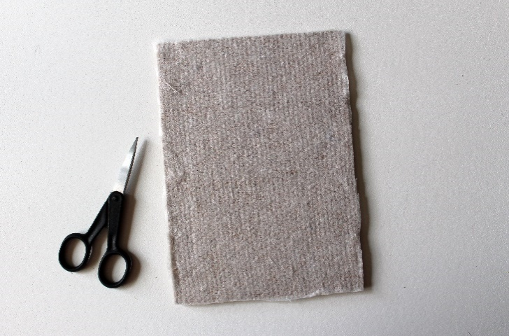

2. 2. После того, как мы подготовили поверхность, можно приступать к основной работе. Формирование картины происходит от заднего плана к переднему, поэтому начинать стоит с фона.

В левую руку берем гребенную ленту голубого цвета, наматываем ее на указательный палец и быстрыми движениями выщипываем небольшие кусочки шерсти, которые равномерно раскладываем на поверхности будущей картины, тем самые создавая фон. Работаем сверху вниз, сначала выкладываем небо потом траву.

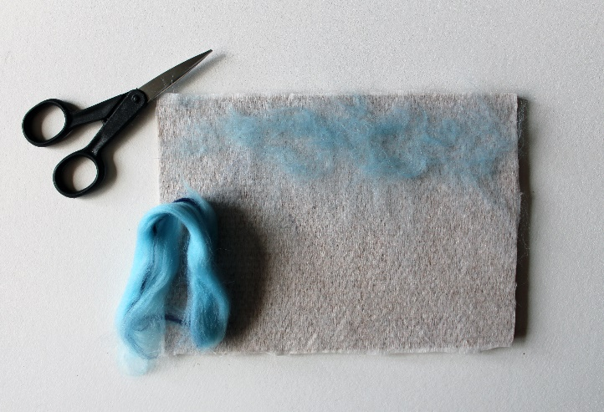 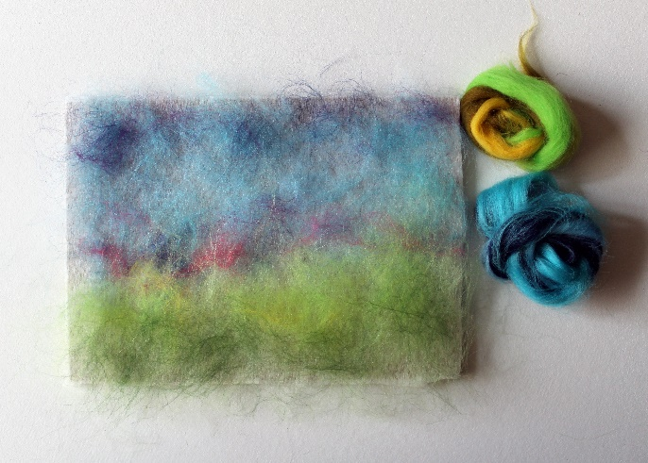

При необходимости можно добавлять разные цвета и оттенки, тем самым создавая акценты и объём.

2.3. Фон готов. Теперь нам необходимо сделать траву и стебельки для будущих цветов, для этого вытягиваем из гребенной ленты, зеленого цвета, длинные волокна шерсти и скручиваем их в тонкий жгут. Жгутики разрезаем на две, три части и выкладываем на фон в разных направлениях. Травинки можно изгибать и накладывать друг на друга, самые толстые жгуты стоит использовать для стеблей будущих цветов.

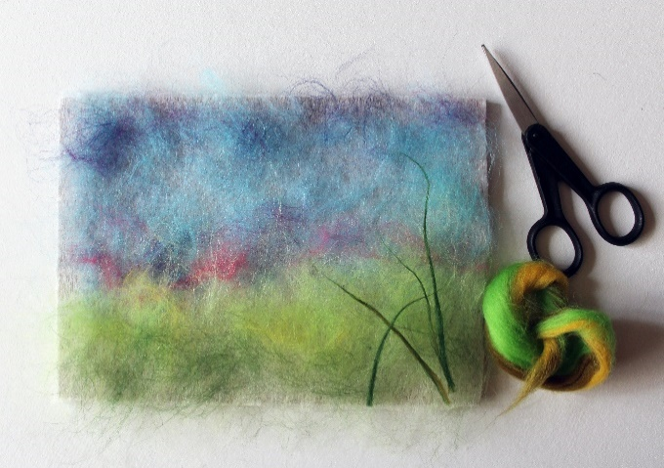 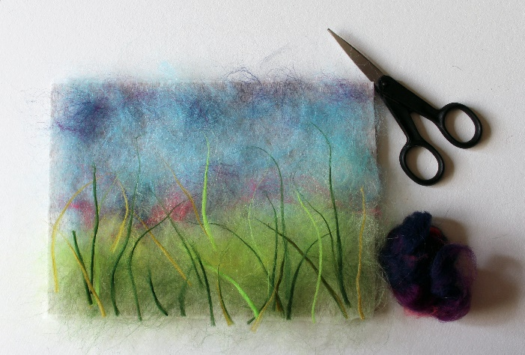

2.4. Прежде чем начать делать цветы методом нарезки, необходимо подготовить шерсть. Для этого вытягиваем из гребенной ленты, фиолетового, розового, и тёмно-синего цвета небольшие кусочки шерсти и перемешиваем их несколько раз, сохраняя параллельность волокон. Далее туго скручиваем и сваливаем перемешанную шерсть между ладонями, создавая толстый столбик, который разрезаем пополам.

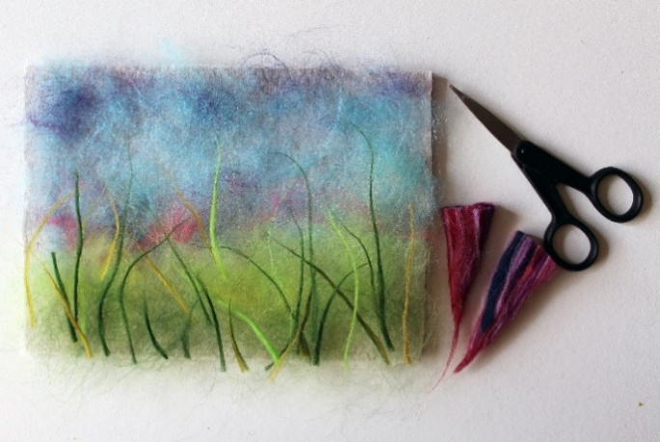 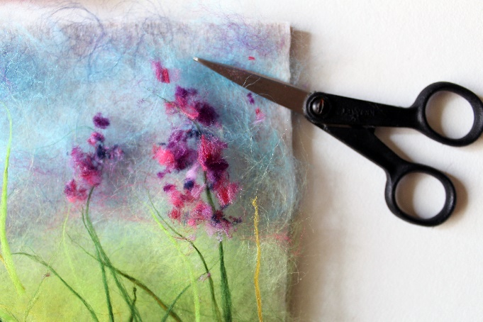

Берем одну половинку нашего разноцветного столбика и начинаем мелко нарезать над тем местом, где мы задумали сделать цветок люпина. Пинцетом, или кончиками ножниц аккуратно подравниваем форму цветка и распределяем нарезанную шерсть.

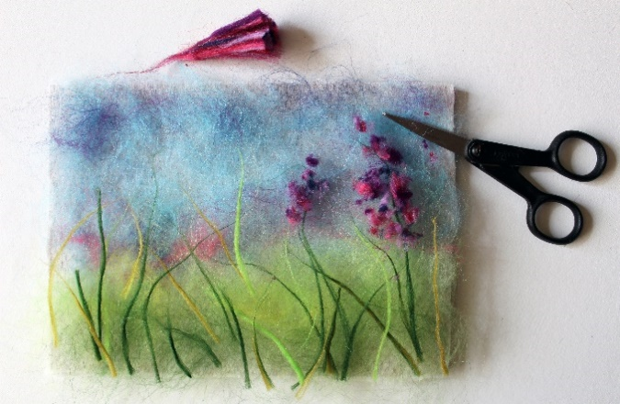 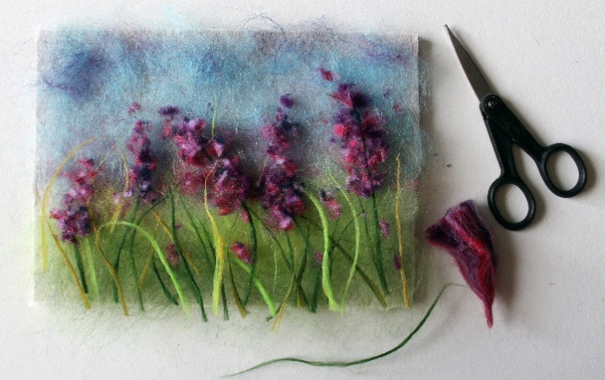

После тог, как цветы закончины, сверху, можно добавить еще несколько травинок.

2.5 Картина почти готова, осталось добавить мелкие детали и затемнить нижнюю часть. По желанию, можно изобразить маленькую бабочку, жучка или легкие пушинки. В нижнюю часть картины, тонким слоем, необходимо добавить немного темно-зеленой и темно-синей шерсти, чтобы прикрыть травку и добавить картине глубины. Также можно дополнить темными оттенками и верхнюю часть нашей работы.

В конце необходимо накрыть картину стеклом и посмотреть, как выглядит работа, если результат вас устраивает оформляем картину в раму.

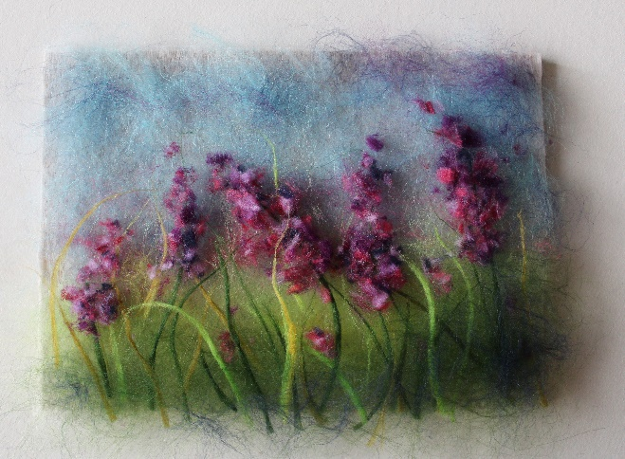 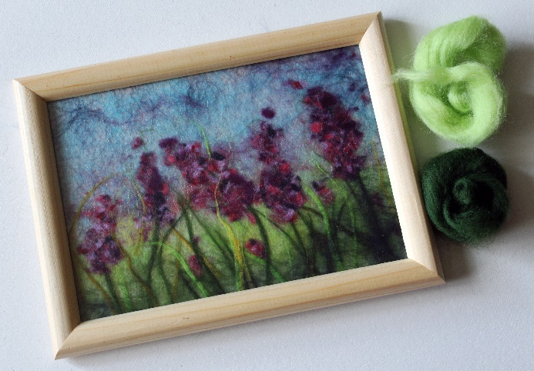

В самом конце, аккуратно отрезаем по краям лишнюю шерсть, так чтобы случайно не вытащить волокна из картины. Работа готова.

3. Итоговая часть.

Контрольные вопросы

1. Какие инструменты и материалы необходимы для создания картины в технике шерстяная акварель

2. С чего следует начинать создание картины в технике шерстяная акварель?

3. Что необходимо сделать прежде чем начать создавать цветы в технике нарезка?